 |  | 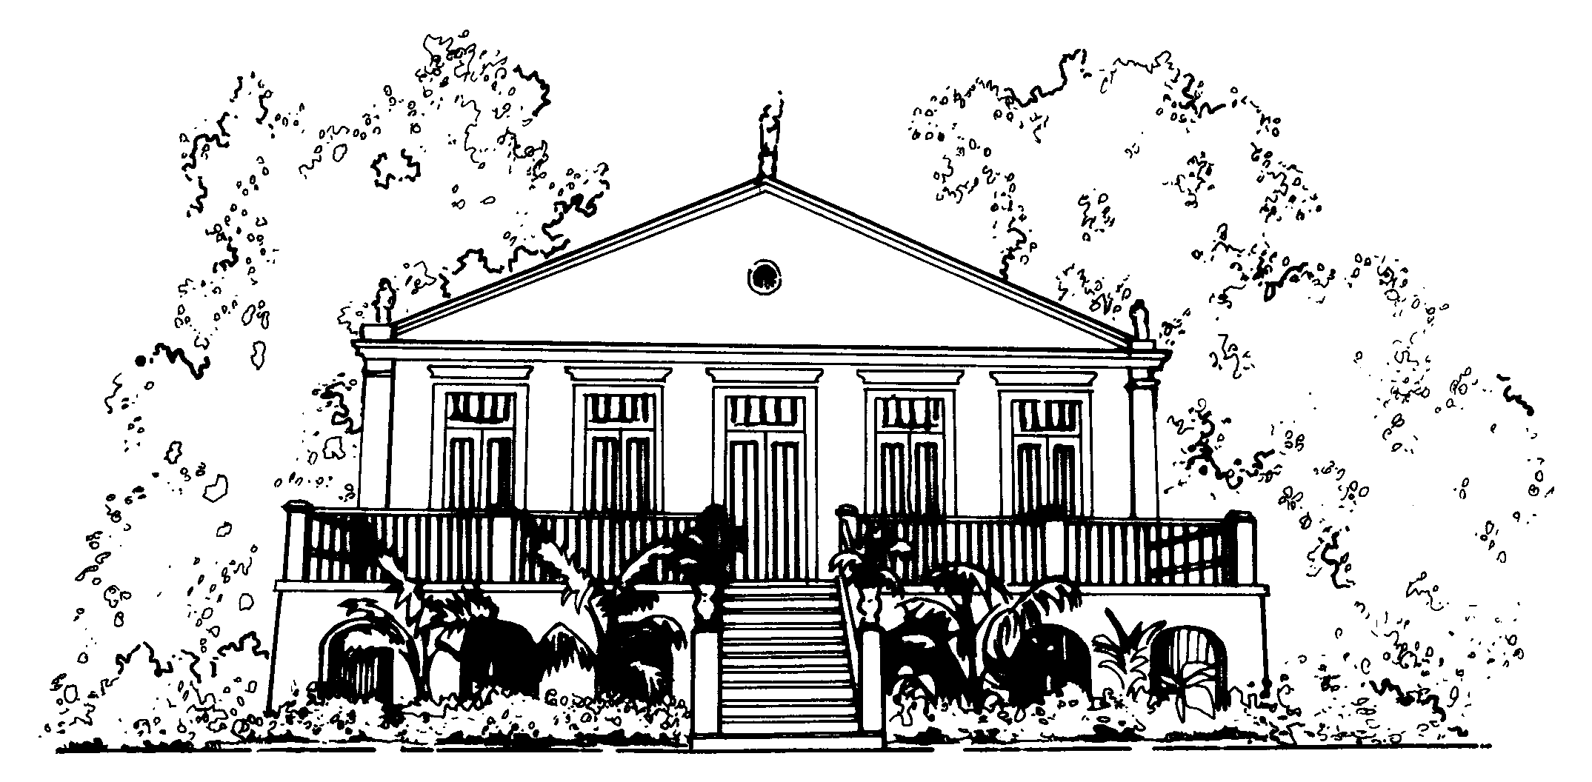  MUSEU PARAENSE EMÍLIO GOELDI
Universidade Federal do Pará
Programa de Pós-Graduação em Ciências Ambientais
FORMULÁRIO DE AVALIAÇÃO

Qualificação:
( ) Mestrado ( ) Doutorado – Qualificação I ( ) Doutorado – Qualificação II
Defesa: ( ) Mestrado ( ) Doutorado
Nome do Discente:
Nome da Orientador(a):
Título do Trabalho:
Banca
Avaliador 1:
Avaliador 2:
Avaliador 3:
Avaliador 4 (Apenas na Defesa de Tese de Doutorado):
Local: | Data:
Horário: (Início) (Término):

Parecer (pode ser complementado no verso da folha):

Avaliação final: APROVADO  REPROVADO 

Assinaturas:

Avaliador 1:

Avaliador 2:

Avaliador 3:

Avaliador 4:
(Apenas na Defesa de Tese de Doutorado)

